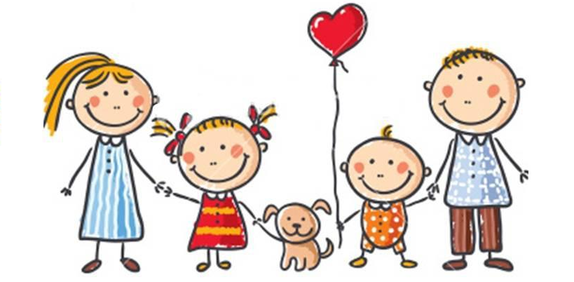

CREEMOS QUE TE PUEDE INTERESAR.

La Escuela de Padres de la AMPA, ofrece una Taller para padres con hijos en edades de 7 a 12 años. Será impartido por el Ayuntamiento de Madrid, a través, del Instituto de Salud Pública del Organismo Autónomo Madrid Salud, el cual lleva a cabo el Programa “Ayudando a Crecer”.
El Taller estará dirigido por profesionales expertos en temas de infancia, en el que se proporciona información a padres y madres, cuidadores y abuelos sobre las características principales del desarrollo y cuidados de sus niños y niñas y se ofrece un espacio donde, además de recibir esta información, puedan reflexionar sobre los aspectos que más les preocupan acerca de las necesidades de sus hijos con el fin de favorecer una mejor relación entre ellos.
Se trata de una etapa de la vida muy importante que supone un puente entre la primera infancia y la adolescencia.
- Duración: el taller consta de tres sesiones, de dos horas (16h-18h) de duración cada una, que se realizarán los días 11, 15 y 29 de abril de 2016

- En la primera sesión se abordan los aspectos del desarrollo psicoevolutivo que caracterizan a los niños y niñas de siete a doce años, considerando algunos elementos tan importantes como la familia, la escuela, la figura del profesor, los amigos y los compañeros, el juego, etc. Se trabaja también con los padres y las madres la idea de crecer como el camino que conduce hacia la autonomía del niño y de la niña. Los padres debemos estar como acompañantes y guías de nuestros hijos en ese recorrido en el que todos los miembros de la familia están implicados. También se abordan los aspectos básicos de la comunicación que se deben tener en cuenta para facilitar y mejorar la relación tanto entre padres e hijos como con otras personas del medio escolar, laboral... (amigos, compañeros, relaciones de pareja, etc.).

- En la segunda sesión se abordan algunos de los aspectos básicos en relación al desarrollo desde el punto de vista físico, así como la importancia de la adquisición y afianzamiento de hábitos saludables en diversas materias, tales como la alimentación, el sueño, la higiene, el ocio y tiempo libre, la prevención de accidentes o la importancia de los exámenes de salud en este etapa de la vida en la que se producen cambios fundamentales, sobre todo en torno a los doce años.

- A lo largo de la tercera sesión se abordan algunos conceptos que también en esta edad son básicos en el desarrollo del niño, tales como la autoestima, la autoridad, la necesidad de normas y límites, etc. Asimismo y pensando en la importancia de la etapa siguiente, la adolescencia, se trabaja, desde una perspectiva teórica y práctica, el tema de la toma de decisiones. Se analizan por tanto, las características y los pasos de este proceso, que facilitará a nuestros hijos el camino hacia su autonomía, ya que en la vida se toman decisiones de menor o mayor trascendencia con mucha frecuencia.
Todas las sesiones están planteadas no como lecciones magistrales sino de un modo muy activo y participativo, que permite compartir vivencias y experiencias reales de los padres, así como reflexionar sobre sus preocupaciones o situaciones conflictivas. Se trata de favorecer en todo momento sus sentimientos de seguridad y autoestima, reforzando su valía personal para desarrollar su tarea de padres y sin olvidar que para el niño, lo más importante es sentirse querido.
También queremos resaltar que, al tratarse de un Taller con PLAZAS LIMITADAS, por favor, sólo os apuntéis aquellos que podáis acudir los tres días. Recordaros que habrá servicio de guardería para aquellos que lo necesitéis.

ÚLTIMO DÍA PARA INSCRIBIRSE: 7 DE ABRIL DE 2016

TE ESPERAMOS.

Comisión de Escuela de Padres
AMPA CEIP Padre Poveda

------------------------------------------------------------------------------------------------------------------------------
QUIERO ASISTIR AL TALLER “AYUDANDO A CRECER DE 7 A 12 AÑOS”
NOMBRE DE PADRE O MADRE
CURSO DEL ALUMNO
¿NECESITAS SERVICIO DE GUARDERÍA? | SÍ | NO

